Cuento de la bella durmiente
Google Classroom
Cuento de los hermanos Grimm
© Versión escrita por Paola Artmann
Audio de texto a voz para una lectura asistida
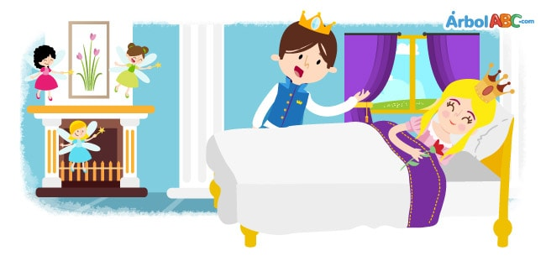
Érase una vez un rey y una reina que vivían muy felices, pero anhelaban tener hijos. Después de muchos años de espera, la reina dio a luz a una hermosa niña y todo el reino los acompañó en su felicidad. Hubo una gran celebración y las hadas del reino fueron invitadas. Pero el rey olvidó invitar a una de ellas. Muy resentida, el hada olvidada se presentó al palacio.
Pronto, llegó el momento en que las hadas le entregaban a la pequeña sus mejores deseos:
—Que crezca y se convierta en la mujer más bella del mundo —dijo la primera hada.
—Que cante con la más dulce y melodiosa voz —dijo la segunda hada.
—Que siempre se comporte con gracia y elegancia —dijo la tercera hada.
—Que sea bondadosa y paciente—dijo la siguiente hada.
Cada una de las hadas, colmaron a la niña de hermosos deseos hasta que llegó el turno del hada que el rey olvidó invitar:
— Cuando la princesa cumpla dieciséis años, se pinchará el dedo con una aguja y ese será su final —dijo con todo el resentimiento que su corazón le permitía albergar en sus palabras.
El rey, la reina y todo el reinado estaban atónitos, le suplicaron al hada que los disculpara por no haberla invitado y se retractara de lo que había dicho, pero el hada se negó a ambas propuestas.
Había una última hada que faltaba por presentar su deseo. Queriendo ayudar a la pequeña, le dijo al rey y a la reina:
—No puedo deshacer las palabras pronunciadas, pero puedo cambiar el curso de los eventos: la princesa no morirá cuando su dedo se pinche con la aguja, pero caerá en un sueño profundo durante cien años. Entonces, un príncipe vendrá y la despertará.
Al escuchar esto, el rey y la reina se sintieron mejor. Pensando que existía la manera de detener el destino, el rey prohibió a todos los habitantes del reino utilizar agujas.
La princesa creció y se convirtió en una niña amable y de dulce corazón. Cuando cumplió sus dieciséis años, vio a una anciana coser:
—¿Puedo intentarlo? —le preguntó.
La anciana le respondió:
— ¡Por supuesto, mi pequeña niña!
La princesa tomó la aguja e intentó enhebrar el hilo. En ese preciso momento se pinchó el dedo y cayó en un profundo sueño. La anciana, que era en realidad el hada resentida, la llevó de regreso al palacio y el rey y la reina la acostaron en su cama.
El reino que antes los había acompañado en la felicidad, los acompañó en la desgracia; todos cayeron en un profundo sueño.
Pasaron cien años. Un día, por cuenta del destino, un príncipe llegó al palacio. Él no podía dar crédito a lo que veían sus ojos: los guardas, sirvientes, gatos y hasta las vacas dormían y roncaban.
Al acercarse a la princesa, pensó que ella era el ser más hermoso del mundo y le plantó un beso en la mejilla. Inmediatamente, la princesa se despertó y junto con ella, el rey, la reina, los guardas, los sirvientes, los gatos y hasta las vacas abrieron sus ojos.
El príncipe y la princesa se casaron y vivieron felices por siempre.

